黄忠
？- 222
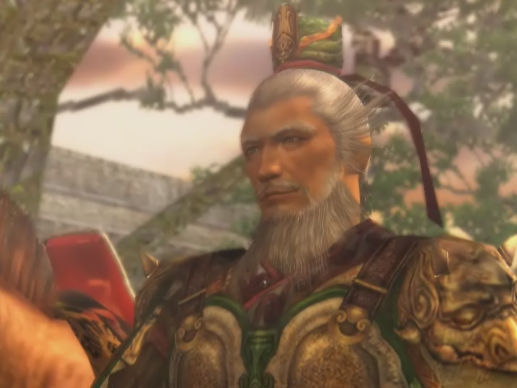
字汉升，蜀将。擅使弓，具百发百中之能。曾仕于刘表、韩玄，在韩玄麾下之时，与关羽大战未分胜负。后归降刘备，在益州与定军山之战建立奇功，待刘备即位汉中王后，便被封为五虎将之一。

